Drogie Dzieci i Rodzice! Oto propozycja zajęć na dziś:

- Tato, czy już lato? – wysłuchaj wiersza i odpowiedz na pytania.
Barbara Szelągowska
-Powiedz, proszę! Powiedz tato
po czym można poznać lato?
Skąd na przykład wiadomo, że już się zaczyna?
-Po prostu:
Po słodkich malinach;
Po bitej śmietanie z truskawkami;
Po kompocie z wiśniami;
Po życie, które na polach dojrzewa;
Po letnich ulewach;
Po słowiku, co wieczorami śpiewa;
Po boćkach uczących się latać;
Po ogródach tonących w kwiatach;
Po świerszczach koncertujących na łące;
Po wygrzewającej się na mleczu biedronce;
Po zapachu skoszonej trawy i róż;
I… już!
- Jak myślisz kto zadawał pytania tacie?
- Po czym można poznać lato?
- Jaką teraz mamy porę roku?
- Praca w Czytance 80-81 – rozwiąż krzyżówki.
- „Letnia łąka” – zabawa dydaktyczna, manipulowanie figurami geometrycznymi. Różowe figury mają się znaleźć w lewym górnym rogu kartki, niebieskie w prawym górnym, czerwone w prawym dolnym, zielone w lewym dolnym rogu kartki.

Wytnij figury, na białej kartce ułóż figury wg polecenia, np.: (polecenia czytajmy wolno)
- Połóż mały różowy trójkąt w lewym górnym polu łąki.
- Połóż duże czerwone koło w prawym dolnym polu łąki.
Gdy już wszystkie figury będą w zbiorach zadajmy pytania:
- Jakiego koloru jest najmniej? / Jakiego najwięcej?
- Ile jest małych figur? / Ile dużych?
- Ile mamy figur czerwonych? / Ile niebieskich? / Zielonych? / Różowych?
- Których kolorów jest po równo - tyle samo?
- W którym polu są figury czerwone? / Zielone?
- Określ, gdzie jest więcej figur geometrycznych, czy górnej prawej części czy w dolnej prawej części łąki?
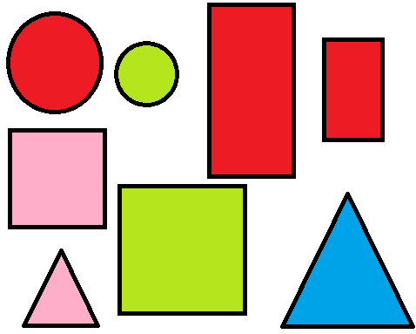
- Lato” – zabawa słownikowa. Przeczytaj i dokończ zdania.
Lato jest…
Lato lubi…
My lubimy lato za…
Lato to fajna pora roku.
- Praca w Piszę i Liczę 77 – odczytywanie zdań, przeliczanie figur.
- „Sprawne ręce, sprawne nogi” – zabawa usprawniająca mięśnie stóp. Zdejmij skarpeciochy. Ołówek włóż pomiędzy palce stóp. Spróbuj coś narysować na kartce.
Miłej pracy! Pani Małgosia

